Meinungsfreiheit und Zensur im Internet

Das Thema Meinungsfreiheit und Zensur im Internet ist sehr aktuell. In vielen Ländern werden Internetseiten zensiert oder gesperrt. Einige Länder haben Intranets geschaffen, die nur national verfügbar sind.

Einsetzbar ist das Material ab Klasse 9, anzusetzen sind 3-4 Stunden. Zum Einstieg bietet sich ein Bild „Nichts hören, nichts sagen, nichts sehen“ (Spiegel) an. Zur Weiterarbeit kann auf die Schüler-Arbeitsseite zurückgegriffen werden, oder es wird mit Hilfe des Materials gearbeitet.

Weiterführende Literatur und Links:

Ansgar Koreng: Zensur im Internet: Der verfassungsrechtliche Schutz der digitalen Massenkommunikation, 2010.

- Grafik „Ausgeschlossene Gesellschaft“, Spiegel; Wie der Datenaustausch verhindert wird.
- Film „Ausgelacht!?“, Arte

Die Zitate dürfen mit Genehmigung von Reporter ohne Grenzen e.V. verwendet werden.
Alle Texte von Mirja-Stefanie Schweigert
Meinungsfreiheit und Zensur im Internet
M1 Art. 5 GG
(1) Jeder hat das Recht, seine Meinung in Wort, Schrift und Bild frei zu äußern und zu verbreiten und sich aus allgemein zugänglichen Quellen ungehindert zu unterrichten. Die Pressefreiheit und die Freiheit der Berichterstattung durch Rundfunk und Film werden gewährleistet. Eine Zensur findet nicht statt.
(2) Diese Rechte finden ihre Schranken in den Vorschriften der allgemeinen Gesetze, den gesetzlichen Bestimmungen zum Schutze der Jugend und in dem Recht der persönlichen Ehre.
(3) Kunst und Wissenschaft, Forschung und Lehre sind frei. Die Freiheit der Lehre entbindet nicht von der Treue zur Verfassung.

M2 Grenzen der Meinungsäußerung

1  5  10 | In Deutschland soll sich jeder seine Meinung selbst bilden, niemand darf dem Einzelnen vorschreiben, was er zu denken oder welche Meinung er / sie zu haben hat. Die Meinungsfreiheit gilt als eine der bedeutendsten Errungenschaften der Demokratie. Ein wichtiger Teil davon ist die Pressefreiheit, zu der freie, pluralistische und unabhängige Medien gehören. Jeder kann den verschiedenen Medien Informationen entnehmen, um sich seine Meinung und auch einen politischen Willen selbst zu bilden.  Zu den allgemeinen Einschränkungen der Meinungsäußerungsfreiheit zählen unter anderem die Ehre verletzende Beleidigungen oder Verleumdungen, massive Kritik an eigenen oder ausländischen Staatsvertretern, Verstöße gegen die Sittlichkeit, den Jugendschutz oder die öffentliche Sicherheit.

M3 Zensur im Internet

1  5  10  15 | Viele bringen Internetzensur mit Ländern wie China, Kuba, Nordkorea oder Russland in Verbindung. Dass aber auch in Demokratien zensiert wird, ist häufig nicht bekannt. So gibt es Internetzensur gerade auch in westlichen Ländern. In Großbritannien verpflichteten sich z.B. Netzbetreiber auf staatlichen Wunsch zur Sperrung mancher URLs oder ganzer Domains aufgrund vermuteter pornographischer Inhalte. Andere EU-Länder gehen durch zensierte Seiten z.B. gegen Onlineglücksspiel vor. In vielen Fällen blockieren diese Filter jedoch auch Seiten, die völlig harmlos sind. Ein weiteres Thema war die zunehmende Selbstzensur sozialer Netzwerke, wie zum Beispiel facebook.  Wenn von Zensur im Internet gesprochen wird, sind bestimmte Verfahren von Staaten oder nichtstaatlicher Gruppen gemeint, deren Ziel es ist, Veröffentlichungen bestimmter Inhalte über das Internet zu kontrollieren, zu unterbinden oder nach eigenen Vorstellungen zu steuern. Betroffen sind vor allem Nachrichten, Meinungsäußerungen, aber auch Webseiten mit religiösem, erotischem oder politischem Inhalt. Generell gilt, wer zensiert, will kontrollieren und steuern, was Menschen wissen und welche (politische) Meinung sie sich bilden.  Reporter ohne Grenzen wehrt sich gegen die Internetzensur. So haben sie zum Beispiel anlässlich des Welttags gegen die Internetzensur am 12. März 2016 „zensierte Webseiten in China, Malaysia, Saudi-Arabien, der Türkei und Vietnam entsperrt. Mit der Aktion „Grenzenloses Internet“ protestiert ROG gegen die weitreichende Internetzensur in vielen Staaten […].“

M4 Nordkorea und das RedStar OS

1  5  10 | Nordkorea entwickelt seit 2002 ein eigenes Betriebssystem für sein Land, das linuxbasierte Betriebssystem RedStar OS, „Roter-Stern-Betriebssystem“, das wie Apples Mac OS X aussieht. Ziel war es, dass das Land unabhängig von den englischsprachigen Windows-Versionen ist. Niklaus Schiess und Florian Grunow untersuchten RedStar OS. Sie kamen zu dem Schluss, dass das System sehr gut programmiert und gegen Veränderungen geschützt sei. Zudem bringe es schon bei der Auslieferung eine restriktive Firewall mit und einen Virenscanner, der sich nach Aussage der Computerspezialisten auch für die Zensur nutzen lasse. So hinterlasse jeder RedStar-Rechner zum Beispiel Spuren: Mit einem Werkzeug (Watermarking-Tool) wird u.a. „registriert, welche .docx-Textdokumente, .jpg-Bilddateien oder .avi-Videodateien auf einem RedStar-Rechner gespeichert oder geöffnet werden.“

M5 Der Iran und die Internetzensur

1  5  10  15  20  25 | Als eines der Länder mit der stärksten Internetzensur gilt der Iran. Facebook und YouTube sind genauso gesperrt wie die Webseite der New York Times. Für anderes hat die Regierung sehr feine Mechanismen, einzelne Seiten können die Zensoren genauso sperren wie einzelne Suchwörter. Damit es einfacher wird, wird das „Halal-Internet“, ein „reines Internet“, das nur national verfügbar ist, aufgebaut. Dabei wird nicht mehr jede Kommunikation überwacht, um unerwünschte Inhalte zu untersagen, stattdessen versucht die Regierung durch die Unterbrechung der Verbindungen ins Ausland die Kommunikation zu erschweren oder unmöglich zu machen. Internetnutzer haben nur die Möglichkeit, die Sperren zu umgehen, indem sie auf Satelliten oder private Netze ausweichen.  „Der Iran betreibt eines der weltweit ausgefeiltesten Systeme der Internetzensur und  -überwachung. Zensiert werden unter anderem unabhängige politische Informationsquellen, religiöse Informationsangebote (zum Beispiel zum Sufismus) sowie Webseiten zu Frauen- und anderen Menschenrechtsthemen. In Zeiten von Unruhen und Demonstrationen werden regelmäßig Internetseiten gesperrt oder der gesamte Internetverkehr – bei Bedarf auch das Mobilfunknetz – gedrosselt. Insgesamt sollen mehrere Millionen Webseiten blockiert sein.“  Werden Blogger oder Journalisten als staatsgefährdend eingestuft, erfolgt eine sofortige Festnahme. Seit 2009 wird z.B. der Blogger Hossein Ronaghi Maleki gefangen gehalten, weil er angeblich systemfeindliche Propaganda verbreitete und den Religionsführer sowie den Präsidenten beleidigte. Es wird ihm auch vorgeworfen, Software zur Umgehung der Internetzensur entwickelt und Menschenrechtswebsites und -blogs unterstützt zu haben. Am 26. März 2016 begab sich Maleki nach bereits bestehenden gesundheitlichen Problemen in den Hungerstreik. Während seiner Haft wurde er immer wieder misshandelt und gefoltert, was kein Einzelfall ist. Im Iran sitzen mindestens 38 Journalisten und Blogger in Haft. Seit Hassan Rohanis Wahl im Jahr 2013 zum Präsidenten, wurden mindestens elf Zeitungen geschlossen.

M6 China
1  5 | Die chinesische Firewall blockiert viele Webseiten, Facebook, YouTube und Twitter sind nicht erreichbar, die chinesische Twitter-Version „Weibo“ wird zensiert. Auch über bestimmte Themen darf im Internet nicht berichtet werden, so finden chinesische Nutzer z.B. nichts über die Selbstverbrennungen von Tibetern, die 1998 stattfand. 150 Tibeter verbrannten sich aus Protest gegen die chinesische Politik und die Unterdrückung. Auch über das Tiananmen-Massaker am Platz des Himmlischen Friedens vom 4. Juni 1989 finden Nutzer nichts. Bei der gewaltsamen Niederschlagung eines Volksaufstandes. Wie viele Menschen in Folge der Niederschlagung starben, ist unklar, Amnesty International spricht von mehreren hundert und mehreren tausend Menschen.

M7 Zugang zum Internet (Stand Februar 2013)

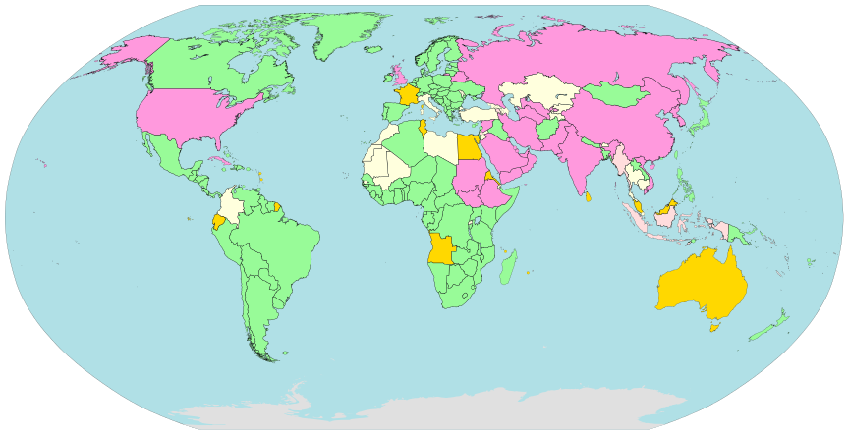

Jeffrey Ogden, CCO

Überwacht, zensiert, keine Daten

Anmerkung zu Australien:
1  5 | Auch in Australien werden Inhalte nach der Verabschiedung eines Internet-Zensur-Gesetzes zensiert. Dabei können Provider den Zugang zu ausländischen Servern, die illegale oder anstößige Inhalte anbieten, filtern oder sperren.  2013 sperrte die australische Finanz-Aufsichtsbehörde etliche Seiten wegen betrügerischer Online-Angebote, bis zu diesem Zeitpunkt entschied die Polizei über Sperrungen, Grundlage ist das australische Telekommunikationsgesetz, Paragraph 313. Dieser regelt, dass australische Behörden die Zugangsanbieter verpflichten können, verschiedene Webangebote zu sperren. Ziel des Paragraphen war es, Webseiten mit kinderpornographischen Inhalten sperren zu können.

M8 Arbeitsweise des Netzwerks TOR

1  5  10  15 | Wenn Nutzer die Anonymität suchen, weichen sie teilweise auf „TOR“ aus, ein Netzwerk zur Anonymisierung von Verbindungsdaten. Der Name TOR, „The Onion Router“, der „Zwiebel-Router", geht auf die Struktur des Netzwerkes zurück, die verschiedene Schichten zur Verschlüsselung der Daten nutzt.  Seine Identität kann der Nutzer dabei mit einem Klick verschwinden lassen, die verschlüsselte Internetverbindung wird alle 10 Minuten geändert. Die Daten, die über die Internetverbindung ankommen oder verschickt werden, werden an weltweit verteilte Server gesendet, bevor sie ihr Ziel letztendlich erreichen. Durch die Nutzung von TOR kann eine Handlung / Äußerung im Internet meistens nicht mit der Person in Verbindung gebracht werden, die sie ausführt. Weltweit wird das Netzwerk genutzt, um repressiven Regimen zu entgehen, an Informationen zu kommen oder weiterzugeben; Journalisten, Berichterstatter oder politische Dissidenten nutzen das Netzwerk. Aber auch für kriminelle Machenschaften wird das Netzwerk genutzt, die virtuelle Währung Bitcoin, eine elektronische Währung, die seit 2009 existiert, kann ge- und verkauft werden, illegale Inhalte werden verbreitet, Spionage betrieben und auch für die Kommunikation krimineller Gruppen wird TOR eingesetzt.  Neueste Erkenntnisse zeigen, dass aber auch mit TOR keine endgültige Sicherheit besteht, es sind Fälle bekannt geworden, in denen Nutzer ausgespäht und verhaftet wurden.

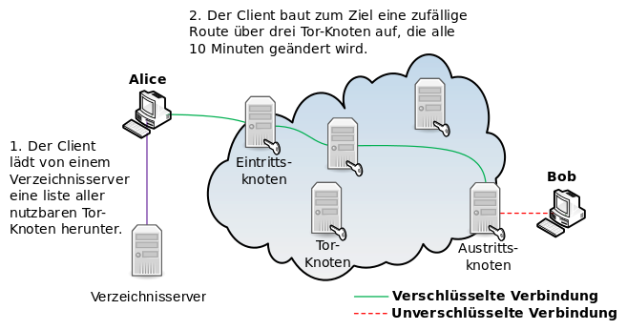

Saman Vosoghi, gemeinfreie Grafik, online abrufbar unter https://de.wikipedia.org/wiki/Datei:TOR_Arbeitsweise.svg

- Erarbeiten Sie ein Schaubild, das die Rechte des Artikels 5 GG und seine Grenzen darstellt. (M1 und M2)
- Fassen Sie zusammen, wie Zensur im Internet aussieht (M3).
- Diskutieren Sie Unterschiede der Legitimität staatlich angeordneter und selbstauferlegter Zensur von Internetinhalten (M3).
- Fassen Sie zusammen, wie einzelne Länder Internetzensur betreiben und nennen Sie Gründe für diese (M4-M6).
- Erklären Sie, wie Nutzer die Zensur umgehen können (M8).

Lösungsansatz:

M1 und M2

Der Artikel 5 GG
Artikel 5 GG
Meinungs- / Pressefreiheit
Freiheiten |  | Grenzen
- Berichterstattung  - freie Meinungsäußerung  - Informationsrecht  - Verbot der Zensur |  | - Jugendschutz  - persönliche Ehre  - Gesetze

M3

Zensur:
- Zensur im Internet = bestimmte Verfahren von Staaten oder nichtstaatlicher Gruppen mit dem Ziel, Veröffentlichungen bestimmter Inhalte über das Internet zu kontrollieren, zu unterbinden oder nach eigenen Vorstellungen zu steuern.
- Zensur vor allem bei Nachrichten, Meinungsäußerungen sowie Webseiten mit religiösem, erotischem oder politischem Inhalt.
- Durch Zensur (versuchte) Steuerung und Kontrolle der Bevölkerung
- Zensur bei sozialen Netzwerken (z.B. facebook) – verbotene Inhalte werden z.B. gelöscht

M4-M6
Beispiele für Internetzensur:

Nordkorea:
Eigenes Betriebssystem, Ziel: Unabhängigkeit von den englischsprachigen Windows-Versionen; Kontrolle durch Speicherung verwendeter Dateien

Iran:
- Die mit stärkste Internetzensur weltweit u.a. Facebook und YouTube gesperrt
- Sperrung einzelner Seiten und Suchwortbeschränkung
- Schaffung des „Halal-Internets“ Intranet, nur national verfügbar
- Überwachung der Kommunikation
- Keine Verbindung ins Ausland

China:
- chinesische Firewall blockiert viele Webseiten, Facebook, YouTube und Twitter sind z.B. nicht erreichbar
- chinesische Twitter-Version „Weibo“ wird zensiert
- Zensur bestimmter Themen, z.B. Historisches oder Politisches

- Überwachung und Kontrolle der Bevölkerung
- Lenkung der (politischen) Meinung
- Umgehen der Sperren durch Aufweichen auf Satelliten oder private Netze
- Gefahr der Festnahme und massiver Konsequenzen (Haft, Folter, u.U. Tod)

(M8)
Umgehen der Internetzensur
- Umgehen der Zensur durch Netzwerke zur Anonymisierung von Verbindungsdaten, z.B. TOR, „The Onion Router“, der „Zwiebel-Router" Server weltweit, die verschlüsselte Internetverbindung wird alle 10 Minuten geändert.
- Bei Nutzung von TOR ist eine Handlung / Äußerung im Internet nicht mit der Person in Verbindung zu bringen, die sie ausführt.
- Ziel: Umgehen repressiver Regimes, Informationsbeschaffung und –weitergabe
- Gefahren:
  - kriminelle Machenschaften
  - virtuelle Währung Bitcoin, eine elektronische Währung, die seit 2009 existiert, kann ge- und verkauft werden
  - Verbreitung illegaler Inhalte
  - Spionage

Das in Deutschland geltende Zensurverbot nach Art. 5 GG richtet sich nur gegen staatliche Maßnahmen. Inhaltliche Kontrollen von Rundfunksendungen oder freiwillige Selbstkontrollen Privater sind keine Zensur im grundrechtlichen Sinne.
J. Wendt, P. Beuth: Das Zensurbesteck moderner Autokraten. In: Die Zeit, 28.12.2015. Online abrufbar: http://www.zeit.de/digital/datenschutz/2015-12/internetzensur-ueberwachung-china-nordkorea-32c3. Kim-Björn Becker: Internetzensur in China: Aufbau und Grenzen des chinesischen Kontrollsystems, Kindle Edition 2011.
https://www.reporter-ohne-grenzen.de/feinde_internet/2016/
http://www.spiegel.de/netzwelt/web/32c3-analyse-von-red-star-os-betriebssystem-aus-nordkorea-a-1069614.html
Vgl. FN 3.
http://www.faz.net/aktuell/feuilleton/debatten/netzzensur-im-iran-halal-internet-13309644.html http://www.spiegel.de/netzwelt/netzpolitik/wie-internet-zensur-in-iran-funktioniert-a-830779.html
Mit freundlicher Genehmigung von Reporter ohne Grenzen e.V.
Amnesty International
https://www.reporter-ohne-grenzen.de/themen/internetfreiheit/alle-meldungen/meldung/journalisten-werden-unvermindert-verfolgt/
Amnesty international, China: The massacre of June 1989 and its aftermath, 1990, S. 50ff., online abrufbar: https://www.amnesty.org/en/documents/asa17/009/1990/en/
https://de.wikipedia.org/wiki/Zensur_im_Internet#/media/File:Internet_Censorship_and_Surveillance_World_Map.svg
Bettina Goebel: Selbstkontrolle im Internet, 2001, S. 54.
http://www.austlii.edu.au/au/legis/cth/consol_act/ta1997214/s313.html
Vgl. http://praxistipps.chip.de/wie-sicher-ist-tor-wirklich_47173

